**CENTRO PAULA SOUZA**

**ETEC PROF MARIA CRISTINA MEDEIROS**

**Técnico em Informática para Internet Integrado ao Ensino Médio**

**Ana Laura Vicentine Ribeiro**

**Daniel Sanz Gimenes**

**Fellipe Manaia Iannaccaro Maziero**

**Gabriel Garcia da Silva**

**Giovana Rocha Souza**

**STARTAI**

**Plataforma de jogos para crianças com mobilidade reduzida**

**Ribeirão Pires**

**2024**

**Ana Laura Vicentine Ribeiro**

**Daniel Sanz Gimenes**

**Fellipe Manaia Iannaccaro Maziero**

**Gabriel Garcia da Silva**

**Giovana Rocha Souza**

**STARTAI**

**Plataforma de jogos para crianças com mobilidade reduzida**

Trabalho de Conclusão de Curso apresentado ao Curso Técnico em Informática para Internet Integrado ao Ensino Médio da ETEC Prof. Maria Cristina Medeiros, orientado pela Prof. Cíntia Maria de Araújo Pinho, como requisito parcial para obtenção do título de técnico em Informática para Internet.

**Ribeirão Pires**

**2024**

**DEDICATÓRIA**

Dedicamos esse projeto a todos nossos educadores, familiares e amigos que auxiliaram na jornada e a cada passagem nos agregaram conhecimento e disciplina.

**AGRADECIMENTOS**

Agradecemos ao Centro Paula Souza e à ETEC Professora Maria Cristina Medeiros, pelo apoio e por ter nos oferecido todas as ferramentas necessárias para o desenvolvimento do projeto.

Além disso, nossa gratidão aos membros do grupo e a todos envolvidos, que se empenharam e dedicaram seu tempo e sua energia ao desenvolvimento deste longo ano, além de nossos familiares e amigos que contribuíram com apoio e motivação. Por fim, a confiança depositada pelos professores e tutores que nos auxiliaram na jornada.

Muito obrigado.

**RESUMO**

O Brasil possui cerca de 18,6 milhões de pessoas com deficiência, mas enfrenta desafios significativos em termos de inclusão educacional e profissional. A acessibilidade digital, especialmente para pessoas com mobilidade reduzida, é uma questão crucial. A Inteligência Artificial (IA) surge como uma ferramenta promissora para promover a inclusão, sendo aplicada em áreas como mobilidade e próteses adaptadas. No campo educacional, a gamificação se destaca como uma estratégia para melhorar o aprendizado e a socialização de alunos com deficiência. Desta forma, o objetivo do projeto é desenvolver uma plataforma de jogos acessíveis para crianças com mobilidade reduzida, utilizando IA e tecnologias como rastreamento ocular e sensores de movimento. A plataforma será construída com linguagens de programação como JavaScript, Python, e Arduino, e usará ferramentas como OpenCV e MediaPipe para implementar a visão computacional e o controle ocular. A ideia é oferecer uma experiência de jogo inclusiva, que permita interação com os jogos por meio de movimentos oculares ou gestos, garantindo a acessibilidade e promovendo a inclusão social e emocional das crianças. O projeto visa, a longo prazo, reduzir desigualdades e promover a autonomia e a integração dessas crianças na sociedade.

Palavras chaves: inclusão, acessibilidade, inteligência artificial, mobilidade reduzida, gameficação.

**ABSTRACT**

Brazil has around 18.6 million people with disabilities, but faces significant challenges in terms of educational and professional inclusion. Digital accessibility, especially for people with reduced mobility, is a crucial issue. Artificial Intelligence (AI) emerges as a promising tool to promote inclusion, being applied in areas such as mobility and adapted prosthetics. In the educational field, gamification stands out as a strategy to improve the learning and socialization of students with disabilities. Therefore, the objective of the project is to develop an accessible gaming platform for children with reduced mobility, using AI and technologies such as eye tracking and movement sensors. The platform will be built with programming languages such as JavaScript, Python, and Arduino, and will use tools such as OpenCV and MediaPipe to implement computer vision and eye control. The idea is to offer an inclusive gaming experience, which allows interaction with games through eye movements or gestures, ensuring accessibility and promoting children's social and emotional inclusion. The project aims, in the long term, to reduce inequalities and promote the autonomy and integration of these children into society.

Keywords: inclusion, accessibility, artificial intelligence, reduced mobility, gamification.

**LISTA DE ILUSTRAÇÕES**

**FIGURAS**

Figura 1 - Persona ....................................................................................................... 31

Figura 2 - Diagrama de Afinidade ............................................................................... 32

Figura 3 - Mapa de Empatia ........................................................................................ 33

Figura 4 - Mapa dos Atores ........................................................................................ 35

Figura 5: Golden Circle ............................................................................................... 37

Figura 6 - Canvas ........................................................................................................ 39

Figura 7: Estimativa de Público Alvo........................................................................... 40

Figura 8: Faturamento ................................................................................................. 42

Figura 9: Resultados ................................................................................................... 42

Figura 10: Investimentos ............................................................................................. 43

Figura 11: Custos Mensais ......................................................................................... 44

Figura 12 - Mapa do Site para Usuários ..................................................................... 46

Figura 13 - Fluxo do Usuário ....................................................................................... 47

Figura 14 - Modelo Conceitual .................................................................................... 48

Figura 15: Modelo Lógico ............................................................................................ 49

Figura 16 - Tela Inicial e de Login ............................................................................... 49

Figura 17: Tela de Cadastro ....................................................................................... 50

Figura 18 – Tela de Selecionar Controle .................................................................... 50

Figura 19: Tela de Selecionar Jogo ............................................................................ 51

Figura 20 - Tela da Interface de Jogo ......................................................................... 51 Figura 21: Tela de Gerenciar Conta ............................................................................ 52

**QUADRO**

Quadro 1: Caderno de Sensibilidade .......................................................................... 23

Quadro 2: Jornada do Usuário .................................................................................... 34

**GRÁFICOS**

Gráfico 1: Idade ........................................................................................................... 24

Gráfico 2 - Tipos de Jogos .......................................................................................... 24

Gráfico 3 - Plataformas de Jogos ................................................................................ 25 Gráfico 4 - Sentimento Positivo ................................................................................... 25

Gráfico 5 - Sentimento Negativo ................................................................................. 26

Gráfico 6 - Idade .......................................................................................................... 26

Gráfico 7 - Grau de Redução ...................................................................................... 27

Gráfico 8 - Dificuldades ............................................................................................... 27

Gráfico 9 - Limitações ................................................................................................. 27

Gráfico 10 - Tipos de Jogos ........................................................................................ 28

Gráfico 11 - Sentimento Positivo ................................................................................. 28

Gráfico 12 - Sentimento Negativo ............................................................................... 28

Gráfico 13 - Inclusão ................................................................................................... 29

**SUMÁRIO**

1 INTRODUÇÃO 11

1.1 Problemática 12

1.2 Justificativa 13

1.3 Objetivo Geral 14

1.3.1 Objetivo Específicos 14

1.4 Metodologias 15

1.5 Resultados Esperados 16

2 REFERENCIAL TEÓRICO 17

2.1 Origem dos jogos 17

2.2 O que é a mobilidade reduzida? 18

2.3 Inteligência artificial 18

2.4 Capturas de Movimento 19

2.4.1 Visão computacional e Rastreamento ocular 19

2.5 Linguagens de programação para desenvolvimento jogos com Visão

Computacional e Robótica 20

2.5.1 JavaScript 20

2.5.2 Bibliotecas 21

3 IMERSÃO 22

3.1 Caderno de Sensibilidade 22

3.2 Pesquisa de Campo 23

3.2.1 Pesquisa de Campo para crianças sem redução da mobilidade 24

3.2.2 Pesquisa de campo para crianças com mobilidade reduzida 26

3.3 Conclusão da Pesquisa 29

4 ANÁLISE E SÍNTESE 30

4.1 Definição da Persona/Sentimento do Público-alvo 30

4.2 Diagrama de Afinidades 32

4.3 Mapa da empatia 33

4.4 Jornada do usuário 33

4.5 Problema Central do Projeto 34

5 IDEAÇÃO 35

5.1 Mapa de Atores 35

5.2 Golden Circle 36

6 ASPECTOS ESTRATÉGICOS 39

6.1 Canvas 39

6.1.1 Público-alvo 40

6.1.2 Proposta de Valor 40

6.1.3 Canais de Comunicação 41

6.1.4 Relacionamento com o Cliente 41

6.1.5 Fontes de Receita 41

6.2 Recursos Necessários 42

6.2.1 Investimentos 43

6.3 Principais Atividades 43

6.4 Parceiros 44

6.5 Estrutura de Custos 44

7 PROTÓTIPO 45

7.1 Recursos Necessários 45

7.2 Mapa do Site 46

7.3 Mapa do Site para Usuários 46

7.4 Fluxo do Usuário na Plataforma 46

7.5 Modelagem de Dados 47

7.5.1 Modelo Conceitual 48

7.5.2 Modelo Lógico 48

7.6 Telas do protótipo do site 49

8 CONCLUSÃO 53

9 REFERÊNCIAS 54

APEDICE A - TERMOS DE USO E PRIVACIDADE 61

# 1 INTRODUÇÃO

De acordo com estudos, o IBGE calculou que no Brasil existem aproximadamente 18,6 milhões de pessoas com deficiência a partir de 2 anos. Além disso, constatou que apenas uma em cada quatro pessoas nessa condição completou o ensino básico obrigatório. Segundo a Pesquisa Nacional por Amostra de Domicílios Contínua (Pnad), a taxa de participação no mercado de trabalho para pessoas sem deficiência foi de 66,4%, enquanto para aquelas com deficiência foi de apenas 29,2%. Essa desigualdade se mantém no ensino superior: menos de 15% dos jovens de 18 a 24 anos com deficiência estavam matriculados no nível superior em 2022 (Said, 2023).

A acessibilidade digital se tornou um assunto cada vez mais relevante na sociedade contemporânea. A internet é uma parte fundamental da vida diária de bilhões de pessoas em todo o mundo, sendo que 16% da população global possui algum tipo de deficiência (Gala, 2024).

Desta forma, a acessibilidade na web diz respeito à prática de tornar os conteúdos da internet acessíveis a todas as pessoas, independentemente de suas habilidades físicas ou cognitivas. É nesse cenário que a Inteligência Artificial (IA) surge como uma ferramenta significativa para aprimorar a acessibilidade online, oferecendo uma série de benefícios às pessoas com deficiência. No entanto, como acontece com toda nova tecnologia, ainda enfrentamos alguns desafios que precisam ser superados (Gala, 2024).

A capacidade da inteligência artificial de processar dados e identificar padrões rapidamente tem possibilitado o desenvolvimento de tecnologias assistivas adaptadas às necessidades individuais (Chaves, 2024).

Na área da mobilidade, por exemplo, têm sido criados veículos autônomos adaptados, que oferecem a perspectiva de maior independência para pessoas com deficiência física que compromete sua locomoção (Chaves, 2024).

Ademais, a IA está sendo utilizada para projetar próteses e dispositivos robóticos conforme as exigências de cada indivíduo. Um exemplo disso é a elaboração de um exoesqueleto (Chaves, 2024).

## 1.1 Problemática

A exclusão social alimenta o principal preconceito de que as pessoas com deficiência são vítimas: o capacitismo. De forma que capacitismo se alimenta da baixa acessibilidade educacional, que determina menor empregabilidade das pessoas com deficiência ou mobilidade reduzida. André Naves, defensor público federal, enquanto estudava na Faculdade de Direito da USP, localizada no Largo São Francisco, sofreu um acidente de carro que o deixou 45 dias em coma e aproximadamente seis meses sem conseguir andar. Após essa experiência, Naves se especializou em Direitos Humanos e Inclusão Social. Para ele, apenas políticas públicas voltadas para a proteção social podem promover a acessibilidade (Said, 2023).

A inclusão de pessoas com necessidades especiais em todos os setores da sociedade ainda é uma questão incipiente no Brasil. Movimentos, tanto nacionais quanto internacionais, têm buscado um consenso para estruturar uma política de inclusão de pessoas com deficiência nas escolas regulares. Medidas fundamentais precisam ser adotadas para transformar a marginalização dessas pessoas, como: mudança na percepção social; inclusão educacional; cumprimento da legislação atual; aumento de recursos para programas sociais; e utilização da mídia, da cibercultura e de novas tecnologias. É dever de todos os membros da sociedade lutar para que a inclusão social dessas pessoas se torne uma realidade no Brasil no próximo milênio (Maciel, 2000).

Além de enfrentar os impactos que eventuais limitações físicas ou psíquicas podem trazer para o dia a dia, as pessoas com deficiência também lidam com as consequências da exclusão social. A falta de mobilidade urbana, por exemplo, pode desmotivar e gerar sentimentos como raiva, culpa e angústia, que, se não forem geridos adequadamente, aumentam o risco de doenças como a depressão. Desta forma a exclusão social alimenta emoções negativas, ela também dificulta a busca por hobbies e atividades relaxantes (Assim, 2022).

Com base nos problemas levantados espera-se responder a seguinte questão de pesquisa: De qual modo é possível criar uma plataforma com jogos interativos que seja capaz de verdadeiramente proporcionar acessibilidade para crianças com mobilidade reduzida, com a utilização e implementação de tecnologias de inteligências artificiais para a interpretação de comandos visuais e gestuais, simultaneamente garantindo uma experiência divertida e estimulante?

## 1.2 Justificativa

No âmbito da educação especial inclusiva, as intervenções gamificadas se apresentam como uma alternativa para, além de promover a socialização dos jovens sejam estudantes ou não, aprimorar o processo de ensino e aprendizagem para aqueles com deficiência. Nesse sentido, é que a ênfase da gamificação está no processo de ensino, aprendizagem e terapia de lazer. De forma que essa abordagem seja aplicada sob uma perspectiva inclusiva (Coelho; Soares; Gonçalves; Roehrs, 2022).

Além disso, considerando a relevância da educação especial no quesito inclusivo, como bem falado anteriormente, proporciona em diversos contextos educacionais. O foco central é compreender o que a literatura acadêmica científica apresenta sobre a gamificação no contexto educacional inclusivo, bem como identificar se existem benefícios para o processo de ensino e aprendizagem de crianças com deficiência ao se utilizar a gamificação como estratégia de ensino (Coelho; Soares; Gonçalves; Roehrs, 2022).

Ademais, em relação a participação de menores de idade em suas atividades escolares é uma preocupação significativa não apenas no Brasil, mas também em vários outros países. No entanto, no Brasil, o desinteresse escolar resulta em uma evasão de aproximadamente 25% entre jovens de 15 a 17 anos. Esse fator que contribui para a evasão é mensurável por meio de indicadores como o senso de pertencimento e o bem-estar emocional, os quais impactam negativamente o desempenho em diversas áreas, especialmente na leitura (Coelho; Soares; Gonçalves; Roehrs, 2022).

Por outro lado, o envolvimento de crianças e jovens com o universo dos jogos eletrônicos cresceu de maneira considerável nos últimos anos. No Brasil, estima-se que 66% dos jovens sejam usuários habituais de jogos digitais. Nesse contexto, existem diversas dimensões características dos estados de engajamento dos indivíduos com os jogos, como a imersão, a fluidez mental, o prazer e a diversão, que, em conjunto, mantêm o indivíduo envolvido na atividade que está realizando. Assim, há um grande desejo de incorporar esse engajamento ao ambiente escolar; no entanto, é essencial evitar a inclusão dos jogos e da gamificação de forma superficial e descuidada. Para isso, é necessário um conhecimento aprofundado da realidade escolar, das mecânicas dos jogos e dos princípios da ciência cognitiva (Coelho; Soares; Gonçalves; Roehrs, 2022).

Com essas considerações é possível entender como a sensação de realização ao conquistar objetivos dentro do jogo contribui para elevar a autoestima e a autoconfiança, elementos fundamentais para enfrentar os obstáculos da vida cotidiana. Contudo, diversos portadores de mobilidade reduzida enfrentam a problemática de não conseguir utilizar os controles, ou porque não possuem membros completos como mãos, dedos e braços ou porque possuem limitações de coordenação, força ou agilidade

Desta forma, o modo de adequar tarefas e atividades feitas apenas para pessoas que não apresentam algum tipo de deficiência ou mobilidade reduzida é uma grande meta a ser alcançada para redução de desigualdades, conforme estipulado pela ODS 10. A gameficação tem como papel oferecer soluções para melhorar a qualidade de vida desses indivíduos através da tecnologia e inovação. Uma plataforma de entretenimento acessível pautada na gamificação proporciona uma fuga da pressão do mundo e das dificuldades do mundo real promovendo inclusão social e emocional.

## 1.3 Objetivo Geral

Desenvolver um jogo acessível economicamente para crianças com mobilidade reduzida, utilizando a tecnologia de visão computacional para facilitar sua interação com jogos.

### 1.3.1 Objetivo Específicos

* Realizar pesquisas bibliográficas na área de atuação;
* Realizar pesquisas de campo e entrevistas com crianças, adolescentes e responsáveis a fim de imergir na questão problema;
* Pesquisar linguagens de programação, softwares livres e plataformas que possibilitem o uso do movimento ocular para interação com a tela;
* Recriar jogos com base nos interesses mais frequentes das respostas conforme as pesquisas de campo;
* Conectar o movimento ocular e a piscada, por meio da visão computacional, permitindo ações dentro do jogo;
* Construir uma ferramenta de apoio para interagir no jogo através do movimento ocular.

## 1.4 Metodologias

A metodologia deste projeto foi baseada na abordagem de Design Thinking, uma técnica centrada nas necessidades dos usuários que orienta o desenvolvimento de soluções inovadoras e eficazes. Esta abordagem foi aplicada em conjunto com pesquisas bibliográficas, qualitativas e quantitativas para guiar a construção da plataforma.

Primeiramente, realizamos uma extensa pesquisa bibliográfica em diversos portais acadêmicos, artigos e fontes confiáveis. Essa etapa foi essencial para embasar teoricamente o projeto, reunindo dados e evidências relevantes sobre acessibilidade digital, mobilidade reduzida e as implicações sociais e educacionais para crianças com deficiência. Posteriormente, foram conduzidas pesquisas qualitativas por meio de questionários online com o público geral, além de entrevistas com crianças, adolescentes e seus responsáveis, para aprofundar o entendimento sobre os desafios enfrentados e alinhar as funcionalidades da plataforma com as necessidades reais dos usuários.

Seguindo o método de Design Thinking, durante a fase de ideação foram realizadas sessões de brainstorming com a equipe, promovendo a geração de ideias inovadoras. A partir das informações coletadas, criamos personas representativas dos nossos usuários para entender diferentes perfis e definir as principais funcionalidades da plataforma. Com base nas definições dessa fase, partimos para o desenvolvimento técnico da aplicação.

## 1.5 Resultados Esperados

Espera-se que o projeto StartAI contribua significativamente para a inclusão social e emocional de crianças com mobilidade reduzida, promovendo sua interação com o mundo digital de maneira acessível e divertida.

Além disso, espera-se que o StartAI inspire iniciativas similares em áreas educacionais e terapêuticas, fomentando a adoção de tecnologias assistivas no Brasil. O impacto previsto inclui a ampliação do engajamento dessas crianças em atividades lúdicas e educativas, contribuindo para o fortalecimento de sua autoestima, autonomia e desenvolvimento cognitivo.

Por fim, o projeto pretende não apenas promover o bem-estar individual, mas também sensibilizar a sociedade sobre a importância da inclusão e acessibilidade, incentivando a criação de soluções tecnológicas voltadas para a redução de desigualdades, alinhadas aos Objetivos de Desenvolvimento Sustentável (ODS).

# 2 REFERENCIAL TEÓRICO

Neste capítulo, serão apresentados os conceitos teóricos fundamentais que sustentam a investigação realizada neste trabalho. Serão explorados os principais conhecimentos e teorias relacionados ao tema abordado, proporcionando uma base teórica essencial para a compreensão e análise dos resultados.

## 2.1 Origem dos jogos

Os jogos de plataforma têm suas raízes nos arcades dos anos 1980. Um dos primeiros marcos significativos foi o lançamento de Space Panic em 1980, desenvolvido pela Universal Entertainment Corporation. Este jogo é frequentemente citado como o primeiro jogo de plataforma, pois introduziu a mecânica de escalada e descida de escadas, além de evitar inimigos em diferentes níveis de uma estrutura (Game Lab Hq, 2023).

No entanto, foi com o lançamento de Donkey Kong em 1981 pela Nintendo que o gênero realmente ganhou popularidade. Neste jogo, os jogadores controlavam o personagem Mario, que precisava resgatar a princesa Pauline, superando diversos obstáculos e inimigos. Donkey Kong foi inovador por introduzir uma narrativa simples e personagens icônicos, além de estabelecer a mecânica de saltar sobre obstáculos e inimigos, que se tornaria uma característica definidora dos jogos de plataforma (Game Bunker, 2023).

Após o colapso do mercado de videogames nos EUA em 1983, a Nintendo se destacou como líder da indústria, revitalizando o mercado com sua série de jogos de plataforma. O termo “plataforma” foi formalmente adotado na Inglaterra, sendo amplamente difundido por revistas especializadas da época. Jogos como Pitfall!

(1982) para Atari 2600 e Smurf: Rescue in Gargamel’s Castle (1982) para ColecoVision estabeleceram padrões importantes, como desníveis de terreno e deslocamento horizontal da tela, que se tornaram características definidoras do gênero (Cardoso, 2017).

O lançamento de Super Mario Bros. em 1985 para o Nintendo Entertainment System (NES) solidificou o gênero de plataforma como uma força dominante na indústria de videogames. Com vendas impressionantes e uma jogabilidade inovadora, o título estabeleceu novos padrões de design e narrativa, influenciando uma geração de jogos subsequentes, como Sonic the Hedgehog, Alex Kidd e Wonder Boy[4.](https://www.pcperformance.com.br/glossario/o-que-e-o-jogos-de-plataforma/) A partir desses marcos, surgiram subgêneros como plataforma e puzzle, run and gun, cinemático, isométrico, plataforma e aventura (Metroidvania) e runner, ampliando ainda mais a diversidade e popularidade desse estilo de jogo (Pc Performance, 2022).

## 2.2 O que é a mobilidade reduzida?

Mobilidade reduzida refere-se à condição em que os movimentos de um indivíduo são limitados, seja por idade avançada, deficiências físicas ou mentais, lesões temporárias, gravidez ou sobrepeso. Essa limitação pode ser permanente ou momentânea e requer adaptações nos ambientes para garantir a acessibilidade e inclusão. É importante notar que essa condição não se restringe apenas a pessoas com deficiência; qualquer indivíduo pode enfrentá-la em diferentes momentos da vida, como durante a recuperação de uma lesão ou ao lidar com as demandas da maternidade. O uso de dispositivos de auxílio, como muletas e cadeiras de rodas, é comum entre aqueles que enfrentam tais limitações, e as sociedades devem se esforçar para garantir que todos possam acessar espaços públicos e participar plenamente da vida social, independentemente de suas circunstâncias físicas.

(Malafaia, 2023).

## 2.3 Inteligência artificial

A Inteligência Artificial (IA) simula processos cognitivos humanos para realizar tarefas complexas, como interação com clientes e tomada de decisões. Embora frequentemente confundida com subcampos como machine learning (aprendizado de máquina), é importante destacar que nem toda IA envolve machine learning. Esta subcategoria se concentra em desenvolver sistemas que aprendem e melhoram com dados (Oracle, 2024).

No desenvolvimento de jogos, a IA desempenha um papel crucial, especialmente na criação de experiências acessíveis para crianças com mobilidade reduzida. A personalização é uma das principais vantagens da IA permitindo que a interface e os controles do jogo sejam ajustados conforme as habilidades dos jogadores. Isso garante que o jogo seja inclusivo, oferecendo alternativas como comandos de voz e reconhecimento de movimentos. (IBM, 2024).

Além disso, a IA pode fomentar a inclusão social ao criar jogos que refletem a diversidade e abordam desafios enfrentados por crianças com mobilidade reduzida. Por meio de narrativas que promovem empatia, os jogos não apenas se tornam acessíveis, mas também incentivam a aceitação social entre os jogadores.

Com os investimentos em ciência de dados, que combinam estatísticas e conhecimento de negócios, as organizações podem extrair insights valiosos para inovações em diversos setores, incluindo o design de jogos. Essa integração de IA e acessibilidade mostra como a tecnologia pode criar experiências lúdicas inclusivas e enriquecedoras para todos os jogadores.

## 2.4 Capturas de Movimento

A captura de movimentos é uma tecnologia revolucionária que está transformando nossa interação com ambientes virtuais e a maneira como experiências dinâmicas são criadas e avaliadas. Graças ao progresso nas técnicas de rastreamento de movimentos, agora é possível registrar e analisar com precisão a dinâmica dos gestos humanos. Isso proporciona informações valiosas para desenvolver experiências imersivas e aprimorar a relação entre seres humanos e máquinas (Ibm, 2024).

### 2.4.1 Visão computacional e Rastreamento ocular

A visão computacional é um campo interdisciplinar que combina métodos de processamento de imagens, aprendizado de máquina e geometria computacional para extrair informações úteis de imagens ou vídeos. No contexto do rastreamento ocular, essas técnicas são aplicadas para identificar e monitorar a posição dos olhos em tempo real. Python, em conjunto com bibliotecas como OpenCV (Open Source Computer Vision Library) e MediaPipe, oferece um ambiente robusto e acessível para o desenvolvimento de aplicações de visão computacional, facilitando a implementação de algoritmos de rastreamento ocular eficientes e precisos (Each Usp, 2024).

Para o rastreamento ocular utilizando MediaPipe, o processo envolve várias etapas essenciais. Primeiramente, o sistema utiliza técnicas de processamento de imagens para detectar e segmentar regiões de interesse, como os olhos, em um quadro de vídeo. O MediaPipe oferece ferramentas específicas para rastreamento facial e ocular com alta precisão. Uma vez identificados os olhos na imagem, algoritmos de visão computacional são empregados para calcular a posição relativa e a direção do olhar com base nas coordenadas dos pontos detectados. Este processo é fundamental para aplicações que requerem interação intuitiva e natural com dispositivos, como em ambientes de realidade aumentada, jogos digitais ou sistemas de assistência pessoal. A utilização do MediaPipe permite não apenas a análise do comportamento visual em tempo real, mas também abre portas para inovações em interfaces de usuário adaptativas e melhorias em acessibilidade tecnológica. (Melo, 2023)

A aplicação de técnicas de visão computacional no rastreamento ocular tem se mostrado promissora em diversas áreas. Em ambientes de realidade aumentada, por exemplo, permite uma interação mais natural e intuitiva com o usuário. Em jogos digitais, pode ser utilizada para criar experiências mais imersivas. Além disso, em sistemas de assistência pessoal, o rastreamento ocular pode melhorar significativamente a acessibilidade para pessoas com deficiências motoras, permitindo o controle de dispositivos apenas com o movimento dos olhos (All About Vision; Febrace, 2024).

## 2.5 Linguagens de programação para desenvolvimento jogos com Visão

# Computacional e Robótica

### 2.5.1 JavaScript

JavaScript é uma linguagem de programação amplamente utilizada, especialmente no desenvolvimento web, devido à sua flexibilidade e compatibilidade com diversos navegadores. Sua sintaxe intuitiva e sua natureza assíncrona tornam o JavaScript uma escolha popular para criar aplicações dinâmicas e interativas. Além disso, bibliotecas e frameworks como Node.js, React e Angular fornecem estruturas sólidas para o desenvolvimento de aplicações escaláveis e responsivas, permitindo a construção de interfaces de usuário sofisticadas e experiências fluidas (Silva, 2020).

A versatilidade do JavaScript também se estende ao campo da inteligência artificial, onde bibliotecas como TensorFlow.js e Brain.js possibilitam a implementação de algoritmos de aprendizado de máquina diretamente no navegador. Essas ferramentas permitem o treinamento e a execução de modelos de IA em tempo real, facilitando a criação de aplicações interativas que podem aprender e se adaptar ao comportamento do usuário. O uso de JavaScript em projetos de aprendizado de máquina não apenas amplia as possibilidades de desenvolvimento, mas também democratiza o acesso a soluções de IA tornando-as mais acessíveis e integradas ao cotidiano digital (Silva, 2020).

### 2.5.2 Bibliotecas

##### 2.5.2.1 MediaPipe

MediaPipe é uma biblioteca popular desenvolvida pelo Google, amplamente utilizada para processamento de imagens e visão computacional. Com seu vasto conjunto de funções e algoritmos, o MediaPipe oferece uma gama de ferramentas poderosas para detecção de olhos em imagens e vídeos. Um dos métodos mais comuns utilizados pelo MediaPipe para essa tarefa é a técnica de detecção de marcos faciais, que utiliza modelos de aprendizado de máquina treinados para identificar padrões específicos associados aos olhos. Essa abordagem é eficiente e rápida, permitindo a detecção precisa de olhos em tempo real (MediaPipe, 2024).

Além disso, o MediaPipe oferece suporte para técnicas mais avançadas de detecção de olhos, como o uso de redes neurais convolucionais (CNNs), que têm demonstrado um desempenho superior em termos de precisão e robustez em condições variáveis de iluminação e perspectiva. Com o uso de CNNs e outras abordagens de aprendizado profundo, é possível desenvolver sistemas de detecção de olhos ainda mais sofisticados, capazes de lidar com uma variedade de desafios, como oclusões parciais, variações de expressão facial e diferentes tipos de ambientes. Essa capacidade de adaptação e precisão faz do MediaPipe uma escolha poderosa para projetos de visão computacional que requerem detecção de olhos precisa e confiável (MediaPipe, 2024).

# 3 IMERSÃO

O Design Thinking é uma abordagem que utiliza a criatividade para resolver problemas de maneira colaborativa e centrada no ser humano. Essa metodologia envolve etapas como a compreensão das necessidades dos usuários, a definição de desafios, a geração de ideias, o protótipo e o teste de soluções. O objetivo é criar inovações que atendam às demandas dos usuários e gerem valor para as empresas (Woebcken, 2019).

Para o desenvolvimento do Projeto StartAI, foram realizadas pesquisas de campo e entrevistas com potenciais usuários da plataforma. Essas atividades tiveram como finalidade prototipar soluções que atendam às suas necessidades e resolvam suas principais dificuldades.

## 3.1 Caderno de Sensibilidade

Os cadernos de sensibilidade emergem como uma abordagem crucial para alcançar uma compreensão mais profunda dos clientes, permitindo uma visão íntima de suas rotinas diárias. Ao contrário das abordagens de observação direta e presencial, o caderno de sensibilidade oferece uma plataforma para os próprios entrevistados narrarem suas experiências. Essa modalidade facilita a coleta de dados sem perturbar a rotina do usuário. (Team Mjv, 2016).

No contexto específico do projeto "STARTAI", foi conduzido um caderno de sensibilidade com o intuito de explorar os sentimentos dos das crianças que possuem uma redução em relação a mobilidade. O caderno foi estruturado com uma série de situações envolvendo crianças. As respostas foram registradas visualmente, com representações de rostos felizes ou tristes, categorizando as situações entre positivas e negativas.

Essa abordagem proporciona uma compreensão mais ampla das percepções, sonhos e receios dos potenciais usuários, sem exigir um contato direto. Ao imergir nesse universo, é possível obter insights valiosos sobre o cliente, fundamentais para o desenvolvimento de soluções que atendam verdadeiramente às suas necessidades.

**Quadro 1: Caderno de Sensibilidade**

|  |  |
| --- | --- |
| AFIRMAÇÃO | SENTIMENTO |
| Jogos são um ótimo mecanismo para auxiliar no controle emocional. |  |
| A tecnologia é um bem que todos merecem desfrutar, um direito universal sem exclusão. |  |
| Jogos são uma ótima forma de ajudar no aprendizado |  |
| Direito ao lazer é para todos, sem exclusão |  |
| A quantidade de pessoas com mobilidade reduzida aumenta cada vez mais, enquanto as oportunidades para eles diminuem. |  |
| As tecnologias existentes são insuficientes ou caras para suprir as desigualdades |  |
| Os portadores de mobilidade reduzida da se cansam de se comunicar apenas com os olhos |  |
| A falta de acessibilidade gera um sentimento de frustação e exclusão |  |
| A disponibilidade de empresas fornecerem produtos acessíveis para todos ainda não abrange a maioria das deficiências |  |

Fonte: Os autores, 2024

## 3.2 Pesquisa de Campo

Para a pesquisa de campo, foram feitos 3 formulários: Para crianças; para crianças com mobilidade reduzida; e para os pais/responsáveis das crianças com mobilidade reduzida. Ao aplicar a pesquisa de campo foram recolhidas

respectivamente: 24 respostas, 14 respostas e 16 respostas. Foi utilizado a plataforma Google Forms para identificar as características do público-alvo. Abaixo estão os dados da pesquisa.

### 3.2.1 Pesquisa de Campo para crianças sem redução da mobilidade

**Gráfico**

**1**

**:**

**Idade**

Fonte: Os autores, 2024

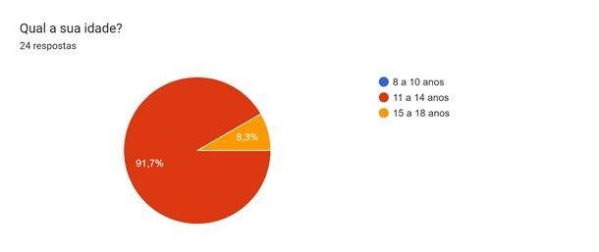

**Gráfico**

**2**

**-**

**Tipos de Jogos**

Fonte: Os autores, 2024

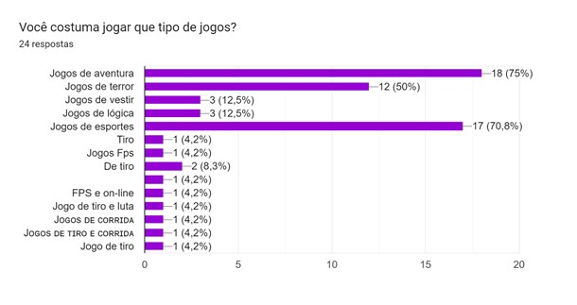

###### Gráfico 3 - Plataformas de Jogos

Fonte: Os autores, 2024

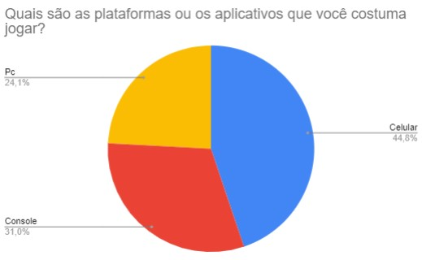

**Gráfico**

**4**

**-**

**Sentimento Positivo**

Fonte: Os autores, 2024

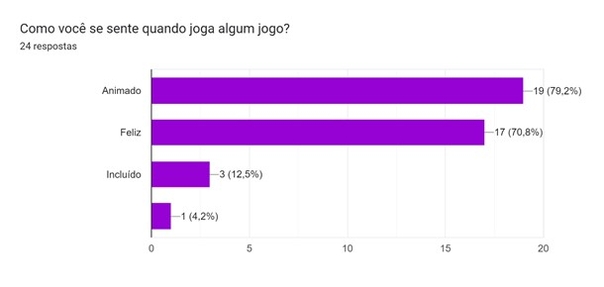

**Gráfico 5 - Sentimento Negativo**

Fonte: Os autores, 2024

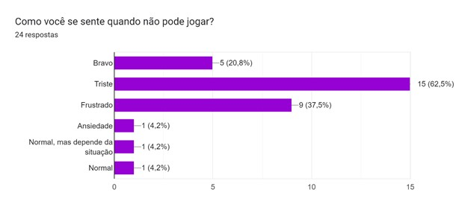

### 3.2.2 Pesquisa de campo para crianças com mobilidade reduzida

**Gráfico**

**6**

**-**

**Idade**

Fonte: Os autores, 2024

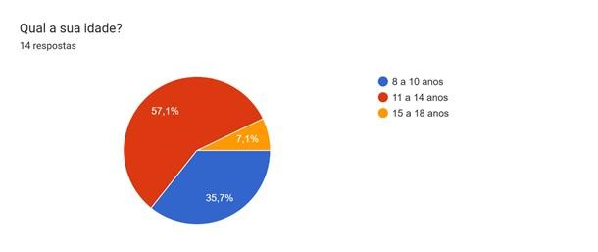

###### Gráfico 7 - Grau de Redução

Fonte: Os autores, 2024

**Gráfico**

**8**

**-**

**Dificuldades**

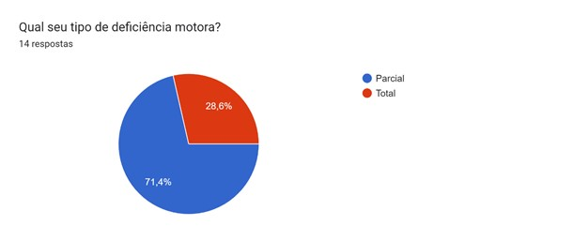

Fonte: Os autores, 2024

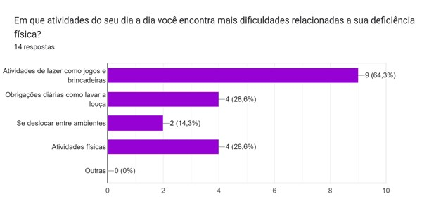

**Gráfico**

**9**

**-**

**Limitações**

Fonte: Os autores, 2024

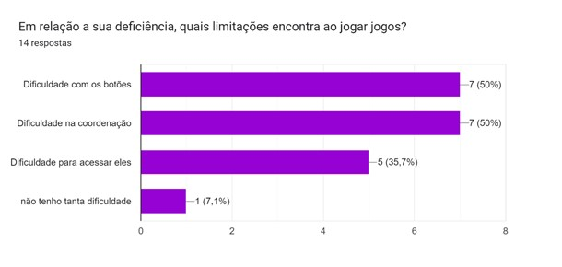

###### Gráfico 10 - Tipos de Jogos

Fonte: Os autores, 2024

**Gráfico**

**11**

**-**

**Sentimento Positivo**

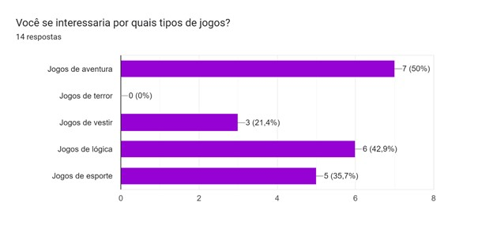

Fonte: Os autores, 2024

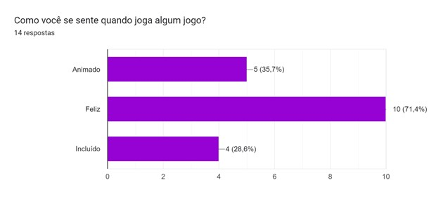

**Gráfico**

**12**

**-**

**Sentimento Negativo**

Fonte: Os autores, 2024

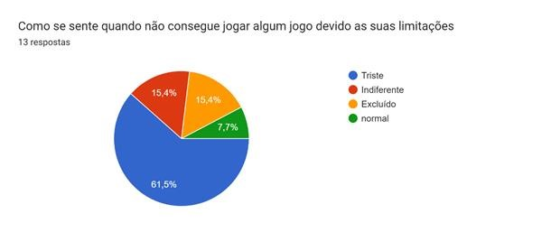

**Gráfico 13 - Inclusão**

Fonte: Os autores, 2024

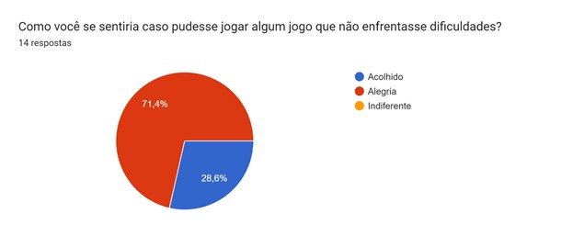

## 3.3 Conclusão da Pesquisa

Através dos dados obtidos pela análise dos gráficos da pesquisa de campo foi possível concluir que a plataforma é viável, visto que mais de 70% dos usuários responderam que se sentem alegres quando jogam algum jogo e 64% responderam que suas principais dificuldades são na hora de realizar alguma ação nos mesmos. E ainda descobrimos quais são as preferências de quais jogos adicionar dentro da plataforma de forma que irá atrair mais público, sendo 75% preferem jogos de aventura. O nosso grande objetivo é diminuir o sentimento negativo de crianças com deficiência que não conseguem jogar nenhum jogo eletrônico, 65% das respostas foram que se sentem tristes, e ainda trazer mais emoções positivas e mais formas de lazer para essas pessoas, 71% se sentem felizes e 29% se sentem acolhidos e incluídos dentro da sociedade.

# 4 ANÁLISE E SÍNTESE

Neste capítulo, abordaremos a Análise e Síntese, etapas essenciais para a organização e interpretação dos dados coletados ao longo do estudo. Essas etapas desempenham um papel fundamental na identificação de padrões e tendências emergentes, cruciais para uma compreensão aprofundada do problema investigado. No contexto do Projeto StartAI, essa análise é especialmente relevante, pois permite entender melhor as necessidades dos usuários e as dificuldades enfrentadas na utilização de plataformas de jogos. A partir dessa compreensão, será possível formular desafios e questões que facilitem a busca por soluções inovadoras e eficazes. Esse processo transforma dados brutos em insights valiosos, permitindo a construção de respostas criativas e fundamentadas para os problemas identificados, alinhando-se assim aos objetivos do StartAI. (Você Personalité, 2020)

## 4.1 Definição da Persona/Sentimento do Público-alvo

No âmbito do marketing e da criação de estratégias empresariais, o conceito de "persona" emerge como uma ferramenta crucial para compreender e atender às necessidades do público-alvo. Uma persona é uma representação semi-fictícia do cliente ideal, construída com base em dados reais sobre comportamentos e características demográficas dos consumidores. Ela vai além das estatísticas frias e mergulha nas histórias pessoais, motivações, objetivos, desafios e preocupações dos clientes. (Siqueira, 2024)

**Figura 1 - Persona**

Fonte: Os autores

, 2024

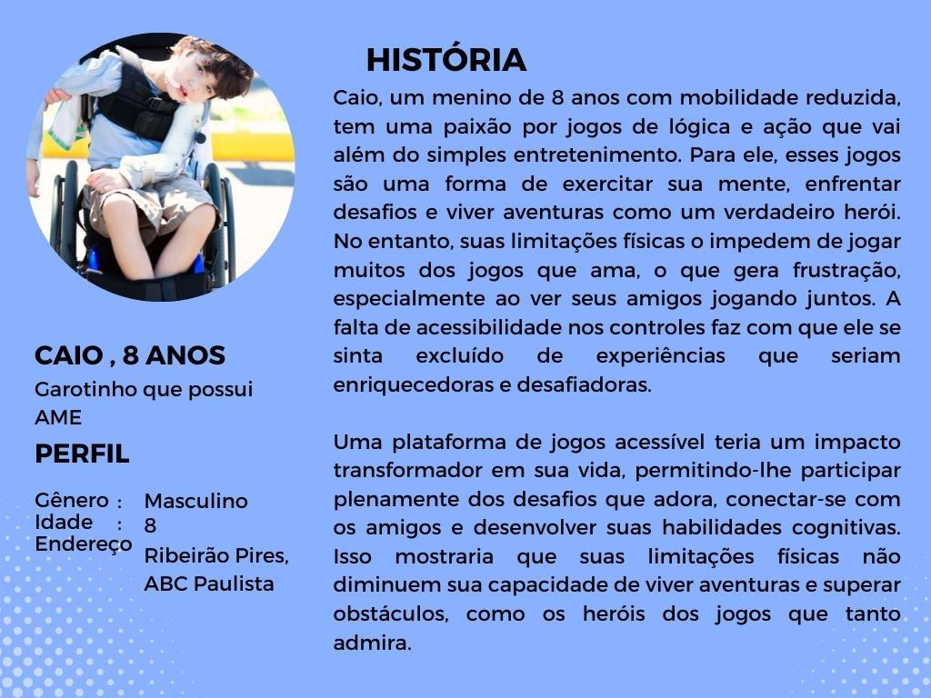

Para melhor entendimento da persona e do sentimento do público-alvo do projeto, observa-se o exemplo do Caio, que gosta de jogos que desafiam seu raciocínio, mas que precisa que esses jogam sejam adaptados para suas condições. Ele possui dificuldades para jogar, o que causa frustação, principalmente quando vê seus amigos se divertindo com eles.

Assim como Caio, muitas crianças não alcançam a alegria de se divertir com jogos on-line devido a pouca preocupação que as empresas têm em deixar seus jogos acessíveis e, em alguns casos, à dificuldade em pagar pelos poucos jogos que existem deixa esse cenário ainda mais distante. A plataforma da STARTAI visa auxiliar no aumento da acessibilidade no mundo dos jogos on-line através da criação dos jogos tradicionais, mas de forma acessível para portadores de mobilidade reduzida.

## 4.2 Diagrama de Afinidades

O Diagrama de Afinidade é uma técnica de organização utilizada para agrupar ideias ou informações semelhantes. Consiste em coletar e registrar dados, agrupá-los com base em afinidades ou similaridades, e analisar esses grupos para identificar padrões e insights. Essa ferramenta é especialmente útil em sessões de brainstorming e na análise de grandes volumes de informações (Team, 2021).

No contexto do Projeto StartAI, o Diagrama de Afinidade se revela uma estratégia valiosa para sistematizar os dados coletados nas entrevistas e pesquisas com os usuários. Ao agrupar as necessidades e desafios identificados, a equipe pode visualizar claramente as áreas prioritárias a serem abordadas. Isso não apenas facilita a identificação de tendências e padrões emergentes, mas também contribui para a formulação de soluções inovadoras que atendam de maneira mais eficaz às demandas dos usuários, tornando o processo de desenvolvimento mais centrado e direcionado.

**Figura**

**2**

**-**

**Diagrama de**

**Afinidade**

Fonte: Os autores

, 2024

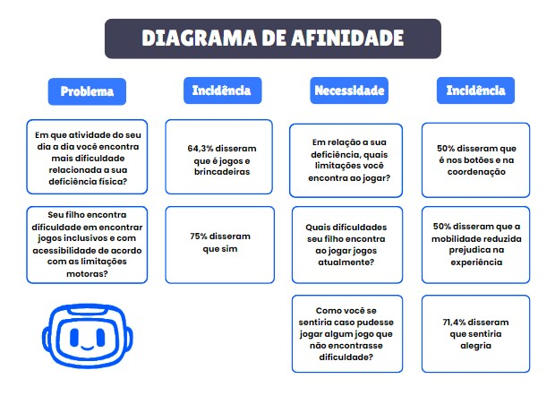

## 4.3 Mapa da empatia

O mapa da empatia é uma ferramenta visual usada no Design Thinking para entender profundamente a perspectiva do cliente. Ele organiza as informações sobre a persona em quatro quadrantes: "Pensa e sente", "Vê", "Ouve" e "Fala e faz". Em versões mais completas, também abrange as "Dores" e "Necessidades". Esse mapa ajuda a visualizar a jornada de compra e a compreender melhor tanto os clientes quanto os concorrentes, facilitando a criação de produtos e serviços que atendam realmente às suas expectativas. (Raphael, 2024)

**Figura**

**3**

**-**

**Mapa de Empatia**

Fonte: Os autores, 2024

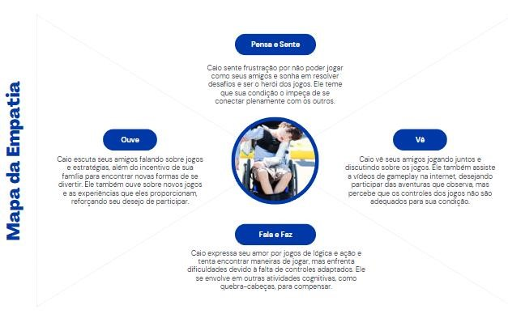

Após uma análise aprofundada da pesquisa de campo, a equipe buscou conhecer melhor o processo de criação dos “Mapas de Empatia”, com o objetivo de introduzir um conteúdo que transmita os sentimentos do usuário em relação aos jogos.

## 4.4 Jornada do usuário

A jornada permite visualizar como está a interação do usuário em todos os pontos de contato com um produto ou um serviço, nos ajudando a orquestrá-los com mais eficiência para que ofereçam uma experiência consistente para as pessoas. É importante também para definir o papel de cada um desses pontos, inclusive aqueles que acontecem ou poderiam acontecer por meio interações digitais. (MACEDO, 2016).

Desta forma a jornada do usuário é definida como principal auxiliadora para o entendimento da relação do cliente com o produto ou serviço prestado. Ademais o usuário passa por um trajeto, desde a pesquisa do produto até sua aquisição e aplicação em prática, o uso.

**Quadro 2: Jornada do Usuário**

|  |  |  |  |
| --- | --- | --- | --- |
| Evidências físicas | Ações do usuário | Ações dos bastidores | Sistemas de apoio |
| Falta de pospostas de jogos inclusivos para crianças com  mobilidade reduzida | Cadastro de usuários na  plataforma | Desenvolvi mento de jogos | Divulgação do site |
| Exclusão Social | Entrar e participar da comunidade de  jogos online | Conectar  usuários e promover uma comunidade social  digital | Comunidad e online |
| Necessidad e de tecnologia que converta  movimentos  sensíveis em comunicação com o computador | Utilizar tecnologias desenvolvidas pela empresa, ocular e motora | Fornece aos usuários meios adaptados para uso do computador | Empresas parceiras para desenvolvimento tecnológico |
| Tédio | Se entreter na plataforma | Divulgações dos jogos |  |

Fonte: Os autores, 2024

## 4.5 Problema Central do Projeto

Após as pesquisas realizadas pela equipe, os principais problemas demonstrados pelo público foram a falta de acessibilidade nos jogos existentes. O STARTAI vai proporcionar acessibilidade e visibilidade para esse problema, incluindo os portadores de mobilidade reduzida, adaptando os jogos para suas condições.

# 5 IDEAÇÃO

A ideação é o processo de gerar, desenvolver e refinar ideias. É uma fase criativa onde se busca soluções para problemas ou oportunidades, geralmente utilizando técnicas como brainstorming, pesquisa e análise. O objetivo é encontrar novas abordagens ou inovações para desafios específicos.

Brainstorming é uma técnica de pensamento criativo para gerar novas ideias e soluções de problemas. As equipes utilizam este método de ideação para incentivar novas formas de pensar e gerar soluções, mas também é possível fazer brainstorming individualmente. (Miro, 2024).

A princípio a equipe StartAI chegou a uma conclusão de criar jogos para pessoas com a deficiência de mobilidade reduzida ,chegamos a essa ideia através de visita que fizemos para o GianLucca por conta de sua mobilidade reduzida não tem acesso a coisas cotidianas da infância, graças a isso decidimos criar jogos para esse público onde eles iriam ter a opção de jogar com o movimento ocular, de forma que esta solução se enquadre na redução das desigualdades designado na ODS 10.

## 5.1 Mapa de Atores

**Figura**

**4**

**-**

**Mapa dos Atores**

Fonte: Os autores, 202

4

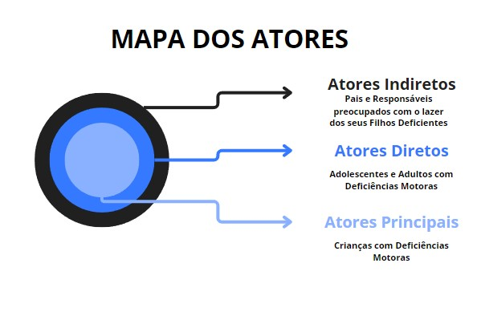

De acordo com o Portal Design Thinking Toolkit para Governo (2021), o Mapa de Atores é uma ferramenta essencial para identificar e classificar os participantes envolvidos em um projeto, levando em consideração seu poder e influência. O objetivo é estabelecer uma relação de confiança e colaboração ao longo da campanha, o que pode aumentar o engajamento e otimizar a gestão dos interesses dos envolvidos.

Para entender as influências e limitações de cada ator, é fundamental avaliar diversos critérios, como o impacto que eles podem causar, a proximidade das relações, o grau de influência, o poder que possuem, a capacidade de representação, e suas diferentes perspectivas. Além disso, é importante considerar a urgência ou a tensão que cada ator pode representar. Esses fatores ajudam a priorizar ou excluir atores na análise, tornando a avaliação mais completa e eficiente.

## 5.2 Golden Circle

O "Golden Circle", desenvolvido por Simon Sinek, é um modelo que explora como líderes e organizações podem inspirar e motivar mais efetivamente. Ele é composto por três círculos concêntricos: "Por quê" (Why), "Como" (How) e "O quê" (What). O círculo central, "Por quê", representa o propósito fundamental ou crença que impulsiona uma organização ou indivíduo, respondendo à pergunta: "Qual é a mudança ou impacto que queremos provocar no mundo?" Em seguida, o círculo intermediário, "Como", refere-se aos processos ou métodos usados para alcançar esse propósito, enquanto o círculo externo, "O quê", trata dos produtos ou serviços oferecidos. (Zendesk, 2024)

**Figura 5: Golden Circle**

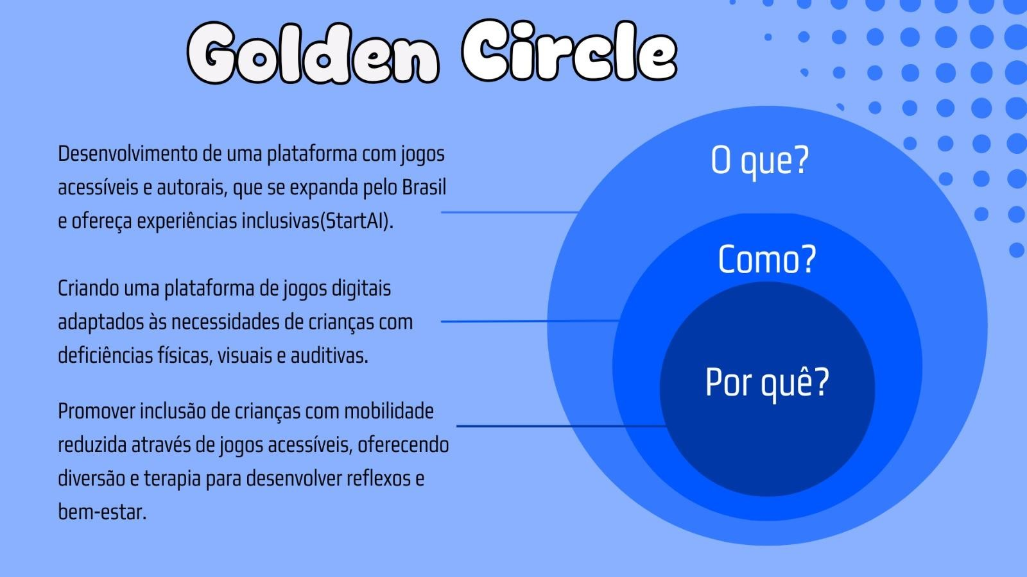

Fonte: Os autores, 2024

Sinek argumenta que muitas organizações começam pelo "O quê" e passam para o "Como" e o "Por quê", mas as mais inspiradoras começam pelo "Por quê". Ao articular claramente seu propósito e visão desde o início, essas organizações conseguem criar uma conexão emocional mais profunda com seu público, o que resulta em maior confiança e engajamento. Começar pelo "Por quê" permite construir uma base sólida e inspiradora, diferenciando-se de outras que podem focar apenas em aspectos tangíveis e imediatos de suas ofertas (Zendesk, 2024).

Um "cardápio de ideias" é uma metáfora para uma lista diversificada de opções ou sugestões disponíveis para considerar e escolher. A ideia é semelhante a um cardápio de restaurante, onde você tem várias opções de pratos para escolher. No contexto de ideias, um cardápio pode incluir diferentes abordagens, soluções, ou conceitos para um problema ou projeto (Zendesk, 2024).

Por exemplo, em uma reunião de brainstorming, um cardápio de ideias pode incluir uma variedade de propostas para novos produtos, estratégias de marketing, ou soluções para desafios específicos. A ideia é fornecer uma gama de possibilidades para facilitar a escolha e a decisão.

Quadro 2 - Cardápio de Ideias

|  |  |  |  |
| --- | --- | --- | --- |
|  | PLANEJAME NTO FUTURO | IDEIAS BASES | IDEIAS VIÁVEIS |
| IDEIA 1 | Estender o projeto pela região do ABC | Investir em propaganda | Divulgar  através de comunidades e  influenciadore s |
| IDEIA 2 | Atingir o Brasil | Investir em novos jogos | Introduzir jogos autorais |
| IDEIIA 3 | Aumentar o número de acessos na  plataforma remunerados | Definir os benefícios do plano pago | Deixar algumas ações exclusivas para assinantes |

Fonte: Os autores, 2024

# 6 ASPECTOS ESTRATÉGICOS

Neste capítulo, serão abordados os **aspectos estratégicos** do projeto, com foco no uso do Canvas para estruturar pontos-chave, como proposta de valor, recursos e canais de entrega. Também será analisado o público-alvo, detalhando suas características e necessidades. Além disso, serão apresentados os **aspectos financeiros**, como estimativa de custos e análise de viabilidade, assim como estratégias gerais para a execução e sustentabilidade do projeto.

## 6.1 Canvas

O Canvas é uma ferramenta visual que ajuda empreendedores a estruturar e analisar seu modelo de negócios de forma simples e dinâmica. Ele permite visualizar de maneira clara os elementos estratégicos da empresa, como clientes, proposta de valor, canais e recursos. Essa abordagem facilita a identificação de oportunidades e desafios, promovendo uma compreensão mais profunda do negócio e auxiliando na tomada de decisões. (Camargo, 2019**)**

Figura

6

-

Canvas

Fonte: Os

autores

, 2024

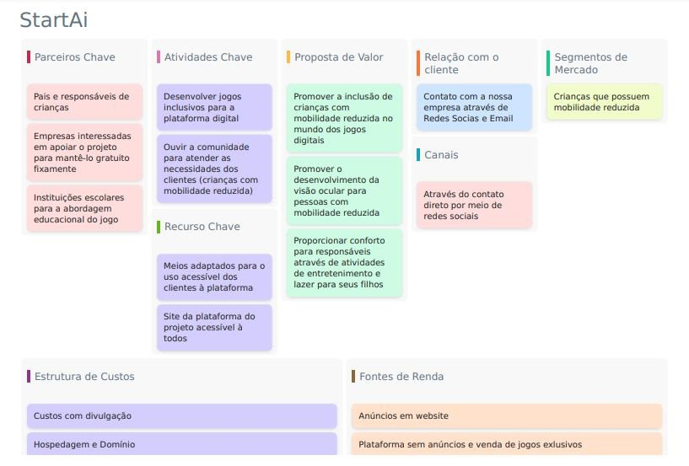

O projeto apresentado no Canvas tem como objetivo criar uma plataforma inclusiva de jogos digitais para crianças com mobilidade reduzida, utilizando tecnologia adaptada e proporcionando uma experiência acessível e interativa.

### 6.1.1 Público-alvo

Os segmentos de mercado focam em crianças que possuem doenças que limitam a mobilidade, mostrando uma preocupação em atender um público com necessidades especiais.

Durante o desenvolvimento da parte teórica, a equipe realizou pesquisas sobre o público-alvo. Inicialmente, a expectativa é atingir 1% das pessoas com deficiência nos membros superiores em todo o Brasil, com idade superior a dois anos, o que equivale a aproximadamente 55.000 (cinquenta e cinco mil) pessoas. Além disso, estima-se atingir 0,25% das crianças brasileiras com idade até 14 anos, totalizando cerca de 100.250 (cem mil, duzentos e cinquenta) crianças.

**Figura 7: Estimativa de Público Alvo**

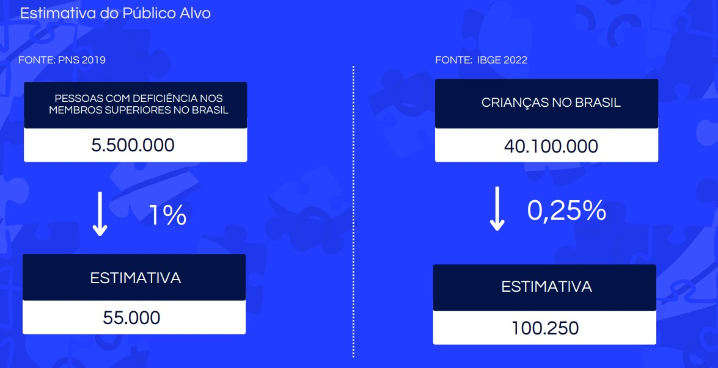

Fonte: Os autores, 2024

### 6.1.2 Proposta de Valor

A proposta de valor inclui promover a inclusão dessas crianças no mundo dos jogos digitais, desenvolvendo o uso da visão ocular e movimentos das mãos como formas de interação. Além disso, a plataforma busca proporcionar conforto aos responsáveis dessas crianças, oferecendo atividades de entretenimento e lazer para seus filhos.

### 6.1.3 Canais de Comunicação

Os recursos chave para o projeto incluem meios adaptados que permitem o uso acessível da plataforma para os clientes, bem como um site que será acessível a todos. Os *canais* de divulgação e acesso à plataforma serão através do site e das redes sociais.

As atividades chave envolvem o desenvolvimento de jogos inclusivos para a plataforma digital, além de manter um canal de comunicação aberto com a comunidade para atender às necessidades específicas dos clientes, que são crianças com mobilidade reduzida.

### 6.1.4 Relacionamento com o Cliente

A relação com o cliente se dará por meio de contato via redes sociais e interação em comunidades online, como WhatsApp e Instagram, especialmente com os responsáveis legais.

### 6.1.5 Fontes de Receita

As fontes de receita do projeto serão baseadas principalmente em dois canais. O primeiro consiste na exibição de anúncios publicitários no website, gerando receita por meio da interação dos usuários com esses anúncios. O segundo canal envolve a comercialização de jogos dentro da plataforma, permitindo que os usuários adquiram itens exclusivos pelo valor de R$ 20,00 e assinatura do plano Mensal de R$ 50,00.

**Figura 8: Faturamento**

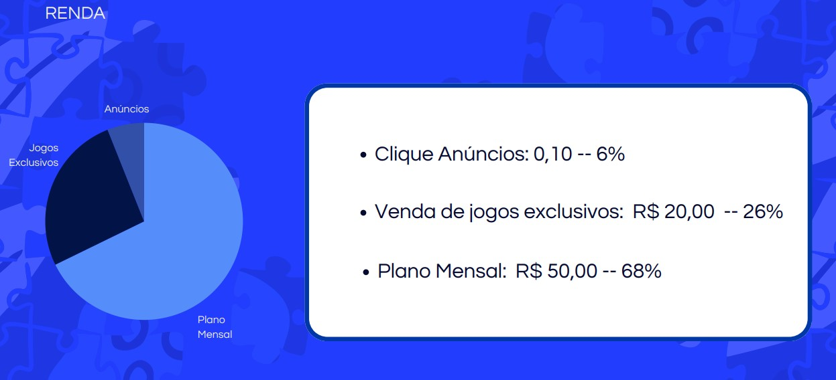

Fonte: Os autores, 2024

Caso o projeto alcance o público anteriormente citados e, o StartAi irá obter um faturamento mensal de R$ R$ 96.308,50 com um retorno de investimento previsto para 5 meses.

**Figura 9: Resultados**

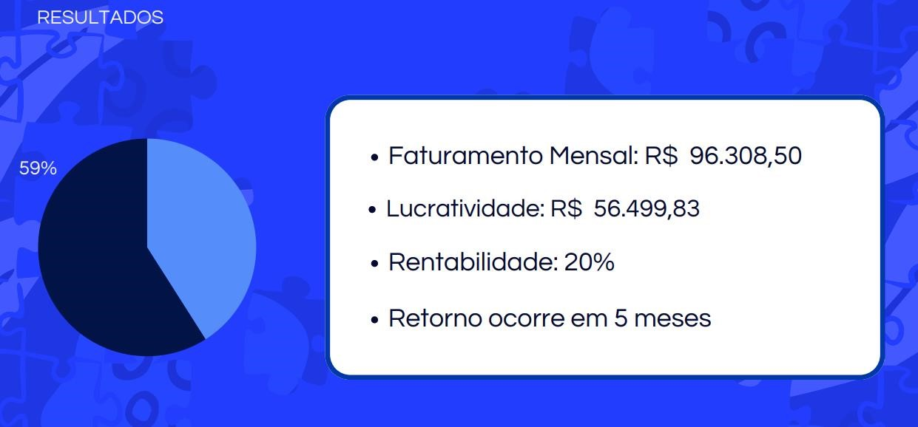

Fonte: Os autores, 2024

## 6.2 Recursos Necessários

Em termos de estrutura de custos, estão previstos gastos com servidores para a hospedagem da plataforma.

### 6.2.1 Investimentos

O investimento total é a soma de todos os recursos financeiros necessários para iniciar e sustentar um negócio. Ele vai além do capital inicial, incluindo os custos operacionais contínuos, como despesas com marketing, folha de pagamento, materiais e outras necessidades do dia a dia da empresa. Esse conceito é fundamental para entender o tamanho do compromisso financeiro envolvido e planejar de forma eficiente a manutenção e o crescimento do empreendimento (Araujo, 2024).

O valor total para o projeto surgir e se manter unindo os Investimentos Fixos, Capital de Giro e Investimentos Pré Operacionais, estes valores são necessários para seis meses, correspondem a um total de R$ 303.219,47, sendo 88% Capital de Giro , 9% de Investimentos Fixos e 3% de Investimentos Pré-Operacionais.

**Figura 10: Investimentos**

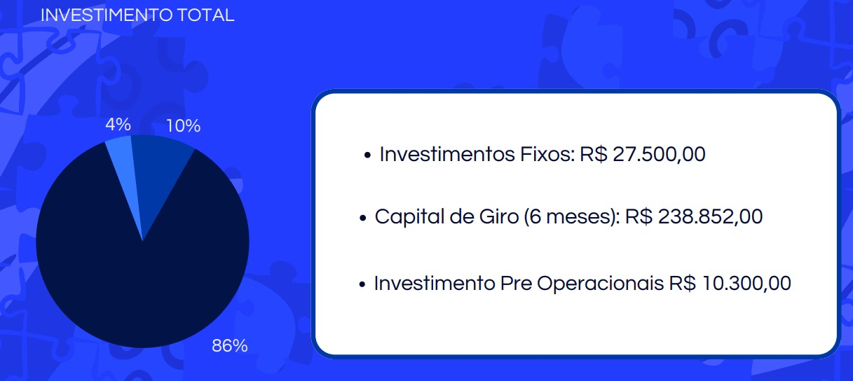

Fonte: Os autores, 2024

## 6.3 Principais Atividades

As principais atividades do projeto se enquadram em atualizações da plataforma que corrijam possíveis Bugs, desenvolvimento de novos jogos, além de monitorar, dar suporte aos usuários e manter uma boa relação com os mesmos.

## 6.4 Parceiros

Os parceiros da StartAI são constituídos por empresas interessadas em manter o projeto gratuito, pais ou responsáveis das crianças portadoras de mobilidade reduzida e até mesmo instituições escolares

## 6.5 Estrutura de Custos

O projeto deverá arcar com um total de custos mensais, sendo ele descrito no gráfico abaixo.

**Figura 11: Custos Mensais**

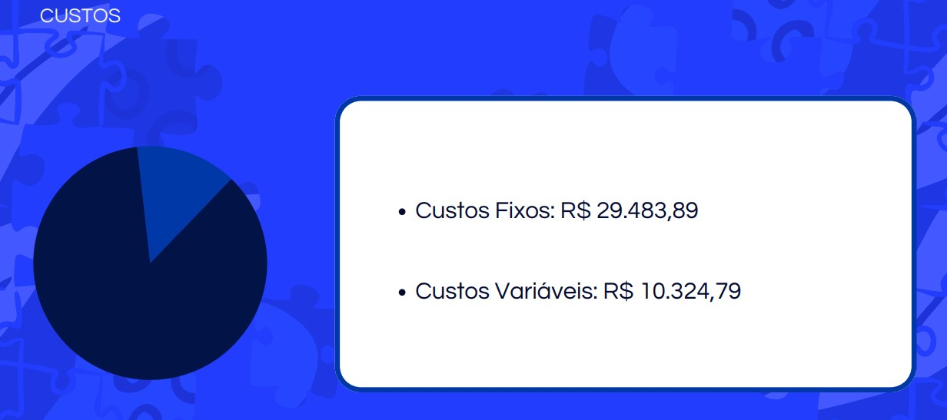

Fonte: Os autores, 2024

# 7 PROTÓTIPO

A prototipagem é uma etapa crucial no desenvolvimento de projetos, pois permite transformar ideias abstratas em representações concretas, facilitando a análise e a discussão. Por meio dela, é possível visualizar funcionalidades, identificar necessidades e alinhar o projeto às expectativas dos usuários. Essa prática promove uma comunicação eficiente entre a equipe e os envolvidos no processo, garantindo que o desenvolvimento seja direcionado de forma estratégica e colaborativa. Protótipos como mapas de funções e casos de uso ajudam a definir os recursos necessários e a organizar o fluxo de trabalho, servindo como base para a criação da aplicação. Conforme Jakob Nielsen afirma, "a prototipagem é fundamental para identificar problemas de usabilidade e aperfeiçoar o design antes da implementação final." (Nielsen, 1993, p. 85).

No processo de Design Thinking, a prototipagem é caracterizada como o momento final, mesmo que ocorra em paralelo às outras etapas. Seu principal objetivo é desenvolver um Produto Viável Mínimo (MVP), que consiste em uma versão simplificada do produto para testes e validações com os usuários. Esse método permite identificar melhorias e ajustes antes do lançamento oficial, assegurando que o produto esteja alinhado com as necessidades reais do mercado. Dessa forma, a prototipagem não apenas garante um desenvolvimento mais assertivo, mas também reduz riscos e potencializa a aceitação do produto final.

## 7.1 Recursos Necessários

Para engatilhar e manter o projeto, se fazem necessários alguns investimentos, que serão detalhados nos tópicos a seguir. Para o desenvolvimento do projeto, utilizamos uma série de recursos de software que incluem o Visual Studio Code como ambiente de desenvolvimento integrado. O Angular como framework principal, juntamente com a biblioteca MediaPipe para identificação das piscadas. As linguagens de programação usadas foram JavaScript e TypeScript, complementadas por HTML e CSS para a estrutura e o estilo das páginas web. Esses componentes permitiram a criação de uma aplicação robusta e eficiente, alinhada com as necessidades do usuário.

## 7.2 Mapa do Site

Um mapa do site é uma representação visual ou listada de toda a estrutura do site, exibindo as ligações hierárquicas entre as páginas para auxiliar na navegação e na organização do conteúdo. (Krug, 2005, p. 45).

Na prática, o mapa do site funciona como um mapa de shopping, enquanto a página inicial representa a entrada, o visitante pode localizar rapidamente a "loja" desejada, ou seja, uma página específica sem precisar navegar por caminhos desnecessários. Assim, ele garante uma navegação mais direta, simples e eficiente.

## 7.3 Mapa do Site para Usuários

O mapa do site para usuários consiste no caminho com passos que os usuários poderão seguir, de modo a facilitar o entendimento dos visitantes quanto às telas e funcionalidades da plataforma, além de clarear a navegabilidade do sistema.

**Figura**

**12**

**-**

**Mapa do Site para Usuários**

Fonte: Os autores,

2024

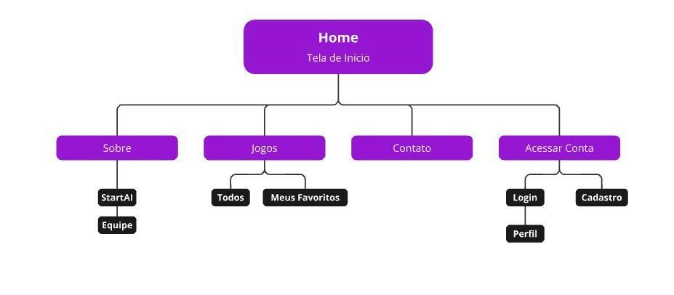

## 7.4 Fluxo do Usuário na Plataforma

O Fluxo a seguir representa os caminhos e opções a se trilhar que usuário poderá ter acesso e interagir dentro do sistema da plataforma StartAI. Estes caminhos podem variar desde cadastro de conta e edição dela, à até mesmo configurações relacionadas ao tipo de controle escolhido para utilizar os jogos disponíveis.

**Figura 13 - Fluxo do Usuário**

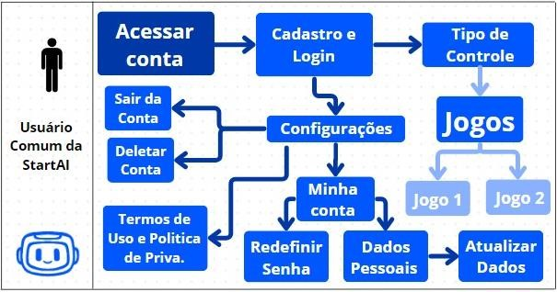

Fonte: Os autores, 2024

## 7.5 Modelagem de Dados

A modelagem de dados é o processo que consiste em organizar e estruturar informações de forma visual e simplificada, usando diagramas e símbolos para representar como os dados se conectam e fluem em um sistema. Ela funciona como um mapa que guia o desenvolvimento de bancos de dados e sistemas, garantindo que todos os envolvidos, como desenvolvedores, analistas e gestores entendam e concordem sobre quais informações serão coletadas e como serão usadas (Totvs, 2021).

A modelagem em sua forma prática auxilia empresas a planejar e personalizar seus sistemas para atender demandas específicas. Uma empresa como a StartAI pode usá-la para organizar informações de clientes, produtos e vendas, criando conexões entre esses dados e gerando insights valiosos para estratégias de negócio. Isso é feito em etapas: primeiro, com um modelo geral (conceitual), depois um mais detalhado (lógico). Assim, a modelagem de dados permite lidar com grandes quantidades de informações, tornando-as ferramentas eficazes para o sucesso organizacional.

### 7.5.1 Modelo Conceitual

O modelo conceitual representa os conceitos e relacionamentos essenciais em um domínio de negócios, sem se preocupar com detalhes de implementação. Descreve de forma abstrata as entidades, seus atributos e os relacionamentos entre elas. (França, 2023).

No modelo do StartAI, as tabelas de “Usuario”, “Controle” e “Placar” estão conectadas umas nas outras, onde um usuário pode ter somente um tipo de controle, o controle define qual o “ranking” do placar o usuário se encaixa, e cada usuário tem uma única pontuação no placar, além disso, as tabelas “Placar” e “Jogos” fazem relação, onde cada jogo tem um placar diferente.

**Figura**

**14**

**-**

**Modelo Conceitual**

Fonte: Os autores, 2024

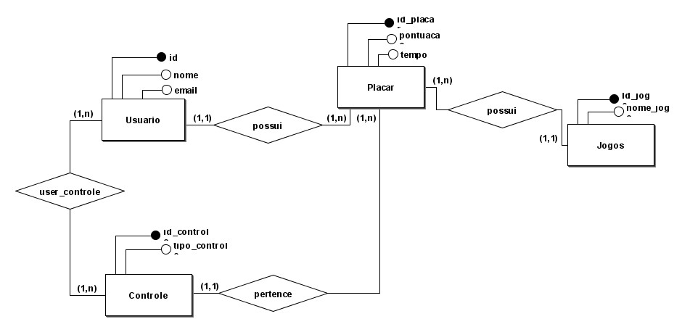

### 7.5.2 Modelo Lógico

O modelo lógico converte o modelo conceitual em uma representação mais próxima da implementação em um sistema de gerenciamento de banco de dados (SGBD). Foca em detalhes de implementação, como tabelas, colunas, chaves primárias e estrangeiras, índices, etc. (França, 2023)

A explicação do modelo conceitual é a mesma para o modelo lógico.

**Figura 15: Modelo Lógico**

Fonte: Os autores

, 2024

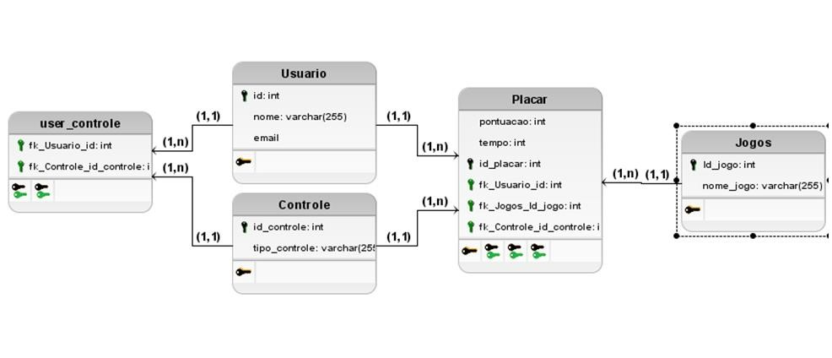

## 7.6 Telas do protótipo do site

As primeiras imagens a seguir dizem respeito as telas iniciais e fluxo de login do usuário, contando com a tela de login e cadastro

**Figura**

**16**

**-**

**Tela Inicial e**

**de**

**Login**

Fonte: Os autores, 2024

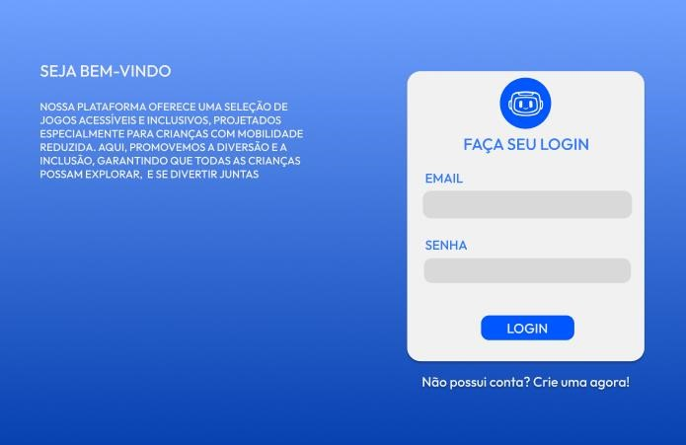

**Figura 17: Tela de Cadastro**

Fonte: Os autores, 2024

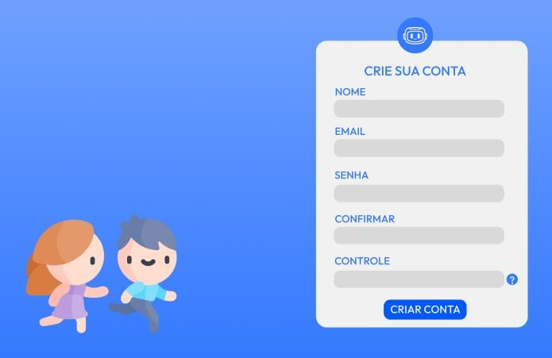

A seguir são mostradas as telas referentes a seleção do tipo de controle a ser definido pelo usuário, além da seleção do jogo escolhido.

**Figura**

**18**

**–**

**Tela d**

**e**

**Selecionar Controle**

Fonte: Os autores, 2024

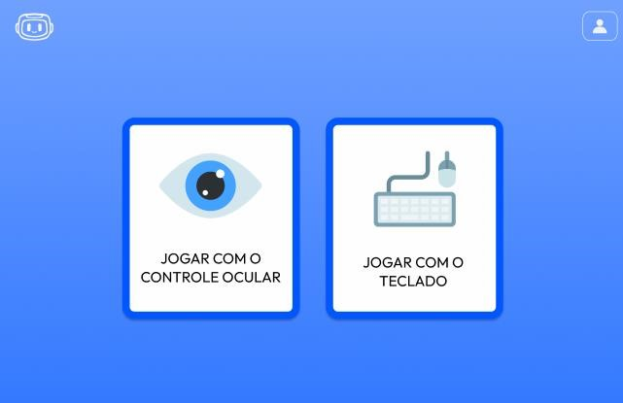

**Figura 19: Tela de Selecionar Jogo**

Fonte: Os autores, 2024



A próxima tela mostra a interface de jogo que usuário terá contato posteriormente ao selecionar algum jogo.

**Figura**

**20**

**-**

**Tela da Interface de Jogo**

Fonte: Os autores, 2024

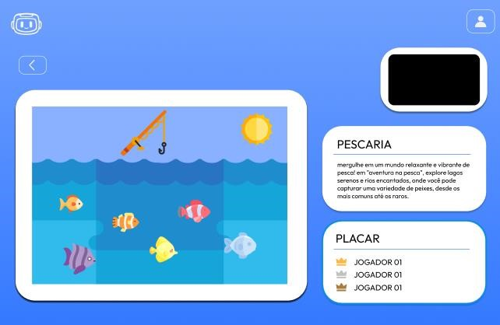

Por fim, a última tela se refere ao gerenciamento da conta do usuário, podendo visualizar e editar seus dados pessoais.

**Figura 21: Tela de Gerenciar Conta**

Fonte: Os autores, 2024

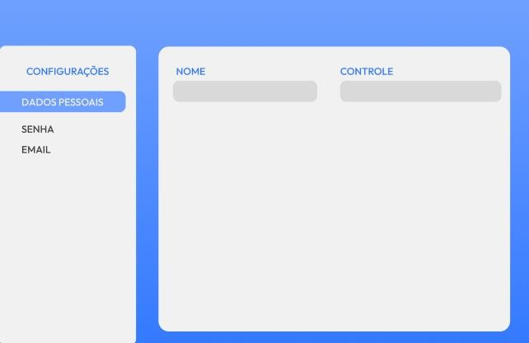

# 8 CONCLUSÃO

Diante das demandas crescentes por acessibilidade e inclusão no setor de jogos, o projeto StartAI apresenta-se como uma solução inovadora que alia tecnologia e entretenimento. A plataforma não apenas amplia o acesso aos jogos para pessoas com diferentes necessidades, mas também promove um ambiente onde a inclusão se torna um elemento central na experiência de jogo.

Ao longo do desenvolvimento, ficou evidente que a aplicação de inteligência artificial pode transformar significativamente o setor, oferecendo personalizações e adaptações em tempo real que garantem a participação de todos, independentemente de suas limitações físicas ou cognitivas. Além disso, com o suporte da StartAI, os desenvolvedores podem criar jogos mais inclusivos, contribuindo para um mercado mais diversificado e democrático.

Com base nos fatos obtidos, conclui-se que a StartAI é uma iniciativa viável e de alto impacto social. A plataforma não apenas cumpre seu propósito de tornar os jogos mais acessíveis, mas também abre caminhos para que a tecnologia seja uma aliada na construção de um mundo mais igualitário e conectado. Assim, o projeto destaca-se como uma proposta sustentável e com potencial de transformação na vida de muitas pessoas, fomentando tanto a inclusão quanto o desenvolvimento tecnológico no setor de entretenimento.

# 9 REFERÊNCIAS

ALMEIDA. Susane. MOBILIDADE REDUZIDA – O QUE É? Publicado em: 29 fev.

2024 Portal Viaje com acessibilidade.  Disponível em: <https://viajecomacessibilidade.com.br/mobilidade-reduzida-o-que-e/>Acesso em: 20 mai. 2024.

Análise e Síntese: a segunda fase do Design Thinking – Você Personalité. Publicado em 03 dez 2020. Disponível em:

<https://personaliteservicos.com.br/personalite/analise-e-

sintese/#:~:text=Assim%2C%20a%20An%C3%A1lise%20e%20S%C3%ADntese>.

Acesso em: 8 set. 2024.

BERTAGLIA, Rosi. Inteligência artificial (IA) para o bem social através da acessibilidade Haldtalk. Publicado em 17 mai. 2021. Disponível em: https://www.handtalk.me/br/blog/inteligencia-artificial-para-o-bem-social/. Acesso em: 8 set. 2024.

Brasil. Lei nº 13.146, de 6 de julho de 2015. Institui a Lei Brasileira de Inclusão da

Pessoa com Deficiência (Estatuto da Pessoa com Deficiência). Diário Oficial da União,

Brasília, DF, 7 jul. 2015. Disponível em:

<https://www.planalto.gov.br/ccivil_03/_ato2015-2018/2015/lei/l13146.htm>. Acesso em: 24 mar. 2024.

CRUZ, Vanessa Vianna et al. Barreiras de acessibilidade para pessoas com deficiência ou mobilidade reduzida: revisão integrativa. Research, Society and Development, v. 9, n. 4, p. e168943053-e168943053, 2020.

FEIJÓ, Murilo. Falta de acessibilidade afeta a saúde mental de PcD. Publicado em: 2022. Disponível em: <https://www.minhavida.com.br/materias/materia-21559>Acesso em: 26 mar. 2024.

IBGE. Pesquisa Nacional por Amostra de Domicílios (PNAD): Pessoas com Deficiência 2022. Rio de Janeiro, 2024. Disponível em:

[https://agenciadenoticias.ibge.gov.br/media/com_mediaibge/arquivos/0a9afaed04d7](https://agenciadenoticias.ibge.gov.br/media/com_mediaibge/arquivos/0a9afaed04d79830f73a16136dba23b9.pdf)

[9830f73a16136dba23b9.pdf.](https://agenciadenoticias.ibge.gov.br/media/com_mediaibge/arquivos/0a9afaed04d79830f73a16136dba23b9.pdf) Acesso em: 19 mai. 2024.

KOWAL, Magdalena et al. Gaming your mental health: a narrative review on mitigating symptoms of depression and anxiety using commercial video games. JMIR Serious Games, v. 9, n. 2, p. e26575, 2021.

MACEDO, Paula Costa Mosca. Deficiência física congênita e saúde mental. Revista da Sociedade Brasileira de Psicologia Hospitalar, v. 11, n. 2, p. 127-139, 2008.

MAGALHÃES, Roberto. “Como usar um sensor flexível com Arduino”. Publicado em 14 jun. 2024. Disponível em: [https://compraco.com.br/blogs/tecnologia-edesenvolvimento/como-usar-um-sensor-flexivel-com-arduino#google_vignette.](https://compraco.com.br/blogs/tecnologia-e-desenvolvimento/como-usar-um-sensor-flexivel-com-arduino#google_vignette)

Acesso em: 25 jun. 2024.

MARQUES, Lucas M. et al. Escaping through virtual gaming—what is the association with emotional, social, and mental health? A systematic review. Frontiers in psychiatry, v. 14, p. 1257685, 2023.

MEIDUM. Mapeando a Jornada e a Experiência do Usuário. Disponível em:

https://brasil.uxdesign.cc/mapeando-a-jornada-e-a-experiência-do-usuário49d2c921cbf. Acesso em: 03/09/2024

O que é Brainstorming? Como fazer? Técnicas e modelos editáveis,Miro. Disponível em: <https://miro.com/pt/brainstorming/o-que-e-brainstorming/>. Acesso em: 9 set.

2024.

O que é Inteligência Artificial (IA)? | IBM. Disponível em: <https://www.ibm.com/brpt/topics/artificial-intelligence>. Acesso em: 8 set. 2024.

PAIVA, Nataniel. "Detecção de Face e Olhos com OpenCV e Python." Medium. Publicado em 20 mai. 2019. Disponível em: [https://natanielpaiva.medium.com/detec%C3%A7%C3%A3o-de-face-e-olhos-com-opencv-epython-247b7c15a74e.](https://nataniel-paiva.medium.com/detec%C3%A7%C3%A3o-de-face-e-olhos-com-opencv-e-python-247b7c15a74e) Acesso em: 20 mai. 2024.

Portal AWARI. Inteligência Emocional: Descubra os jogos que promovem o desenvolvimento emocional. Publicado em: Revisado em 01 ago. 2023. Disponível em: [https://awari.com.br/inteligencia-emocional-descubra-os-jogos-que-promovem-odesenvolvimento-emocional/](https://awari.com.br/inteligencia-emocional-descubra-os-jogos-que-promovem-o-desenvolvimento-emocional/) Acesso em: 26 mar. 2024.

Portal Design Thinking Toolkit para Governo. Design Thinking Toolkit para Governo. Disponível em: https://portal.tcu.gov.br/inovaTCU/toolkitTellus/index.html. Acesso em:

14/09/2021.

RAPHAEL. Conheça o mapa da empatia e saiba como usar - Inovação - Sebrae.

Publicado 04 jul 2024. Disponível em:

<https://inovacaosebraeminas.com.br/artigo/conheca-o-mapa-da-empatia>. Acesso em: 9 set. 2024.

SEDIQI, Monib. “Gaze tracking with OpenCV and MediaPipe”. Medium. Publicado em 17 mai. 2021. Disponível em: [https://kh-monib.medium.com/title-gaze-tracking-withopencv-and-mediapipe-318ac0c9c2c3.](https://kh-monib.medium.com/title-gaze-tracking-with-opencv-and-mediapipe-318ac0c9c2c3) Acesso em: 25 jun. 2024.

SEO.COM. O que é um sitemap? Definição, usos e dicas. Publicado 18 ago 2016. Disponível em: https://www.seo.com/ptbr/basics/glossary/sitemap/. Acesso em: 30/07/2024

SIQUEIRA, A. Persona: o que é, como definir e por que criar uma para sua empresa [+ exemplos práticos e um gerador]. Publicado em 23 ago 2024 Disponível em:

<https://rdstation.com/blog/marketing/persona-o-que-e/>. Acesso em: 9 set. 2024.

TEAM, M. J. V. Jornada do usuário: o que é, para que serve e como criar - MJV. Publicado 04 ago 2022 Disponível em: <https://www.mjvinnovation.com/ptbr/blog/jornada-do-usuario-o-que-e/>. Acesso em: 9 set. 2024.

TEAM, M. Design Thinking: como criar um Diagrama de Afinidades? - MJV

Technology & Innovation.. Publicado 12 ago 2021. Disponível em:

<https://www.mjvinnovation.com/pt-br/blog/diagrama-de-afinidades/>. Acesso em: 9 set. 2024.

VASSIE, U. Mais de 1 bilhão de pessoas no mundo vivem com algum tipo de deficiência. Disponível em: <https://news.un.org/pt/story/2018/12/1649881>. Acesso em: 23 mar. 2024.

VUORRE, Matti et al. Time spent playing video games is unlikely to impact wellbeing. Royal Society Open Science, v. 9, n. 7, p. 220411, 2022.

ZENDESK, O que é Golden Circle? E como se aplica nos negócios? Disponível em: <https://www.zendesk.com.br/blog/o-que-e-golden-circle/>. Publicado 23 ago 2024 Acesso em: 8 set. 2024.

GAME LAB HQ. O mundo dos jogos de plataforma: diversão e desafio. Publicado em jun. 2023. Disponível em: [https://gamelabhq.com/jogos/plataforma/jogos-deplataforma/.](https://gamelabhq.com/jogos/plataforma/jogos-de-plataforma/) Acesso em: 30 set. 2024.

GAME BUNKER. O que é: Jogo de Plataforma. Disponível em: [https://gamebunker.com.br/glossario/o-que-e-jogo-de-plataforma/.](https://gamebunker.com.br/glossario/o-que-e-jogo-de-plataforma/) Acesso em: 30 set.

2024.

CARDOSO, Bruna. Jogo de plataforma? Saiba tudo sobre esses tipos de games.

Publicado em 25 mai. 2017 Disponível em: [https://seugame.com/jogo-de-plataforma/.](https://seugame.com/jogo-de-plataforma/)

Acesso em: 30 set. 2024.

PC PERFORMANCE. O que é os jogos de plataforma? Disponível em: [https://www.pcperformance.com.br/glossario/o-que-e-o-jogos-de-plataforma/.](https://www.pcperformance.com.br/glossario/o-que-e-o-jogos-de-plataforma/) Acesso em: 30 set. 2024.

ORACLE. O QUE É IA? Saiba mais sobre inteligência artificial. Disponível em: [https://www.oracle.com/br/artificial-intelligence/what-is-ai/.](https://www.oracle.com/br/artificial-intelligence/what-is-ai/) Acesso em: 30 set. 2024.

MALAFAIA, Alexandre. Mobilidade Reduzida: Desafios e Dicas de Acessibilidade. Publicado em 17 out. 2023. Disponível em: [https://blog.mobimed.com.br/mobilidadereduzida/.](https://blog.mobimed.com.br/mobilidade-reduzida/) Acesso em: 30 set. 2024.

EACH USP. Visão computacional: histórico, modelo e cenário contemporâneo.

Disponível em: [https://www.each.usp.br/petsi/?p=9700.](https://www.each.usp.br/petsi/?p=9700) Acesso em: 30 set. 2024.

ALL ABOUT VISION. Síndrome da visão de computador e cansaço visual digital. Disponível em: [https://www.allaboutvision.com/pt-br/cansaco-visual-digital/sindromeda-visao-de-computador/.](https://www.allaboutvision.com/pt-br/cansaco-visual-digital/sindrome-da-visao-de-computador/) Acesso em: 30 set. 2024.

FEBRACE. EXA-3302: Rastreamento do movimento ocular utilizando visão computacional. Disponível em: [https://virtual.febrace.org.br/2024/EXA/3302/.](https://virtual.febrace.org.br/2024/EXA/3302/) Acesso em: 30 set. 2024.

MELO, Carlos. Introdução ao MediaPipe e Pose Estimation. Publicado em: 15 jul. 2023. Disponível em: [https://sigmoidal.ai/introducao-ao-mediapipe-e-poseestimation/.](https://sigmoidal.ai/introducao-ao-mediapipe-e-pose-estimation/) Acesso em: 30 set. 2024.

ELECTRICITY & MAGNETISM. Sensor flexível de toque. Disponível em: [https://www.electricity-magnetism.org/pt-br/sensor-flexivel-de-toque/.](https://www.electricity-magnetism.org/pt-br/sensor-flexivel-de-toque/) Acesso em: 30 set. 2024.

SILVA, M. S. (2020). JavaScript: Guia do Programador. Novatec Editora

MediaPipe. MediaPipe Solutions guide. Google AI for Developers, 2024a. Disponível em: https://ai.google.dev/edge/mediapipe/solutions/guide?hl=pt-br I. Acesso em: 30 set. 2024.

WOEBCKEN, C.Design Thinking: o que é, como aplicar e as principais etapas. Publicado 25 abr 2019. Disponível em: <https://rockcontent.com/br/blog/designthinking/>. Acesso em: 30 set. 2024.

SAID, Tabita. Inclusão de pessoas com deficiência exige conhecimento e reconhecimento social. Publicado em: 4 ago. 2023. Disponível em:

https://jornal.usp.br/diversidade/inclusao-de-pessoas-com-deficiencia-exigeconhecimento-e-reconhecimento-social/. Acesso em: 30 set. 2024.

GALA, Ana Sofia. Tecnologias assistivas. Publicado em: Portal Hand Talk.  Disponível em: https://www.handtalk.me/br/blog/tecnologias-assistivas/. Acesso em: 20 maio

2024.

CHAVES, Matheus. Como inteligência artificial pode ajudar pessoas com deficiência?

Publicado em: 27 abr. 2024. Disponível em:

https://olhardigital.com.br/2024/04/27/reviews/como-inteligencia-artificial-podeajudar-pessoas-com-deficiencia/. Acesso em: 30 set. 2024.

COELHO, Caroline Pugliero; SOARES, Renata Godinho; GONÇALVES, Nathalie Suelen do Amaral; ROEHRS, Rafael. GAMIFICAÇÃO E EDUCAÇÃO ESPECIAL

INCLUSIVA: uma revisão sistemática de literatura. Publicado em: 18 ago. 2022.

Disponível em: https://bell.unochapeco.edu.br/revistas/index.php/pedagogica/article/view/6971.

Acesso em: 01 out. 2024.

ASSIM. A pessoa com deficiência e as consequências da falta de inclusão social. Publicado em: 6. dez. 2022. Disponível em: https://saudemental.org.br/apessoacomdeficienciaeasconsequenciasdafaltadeinclusaosocial/#:~:text=A%20falta %20de%20mobilidade%20urbana,por%20hobbies%20e%20atividades%20relaxante s. Acesso em: 30 set. 2024.

MACIEL, Maria Regina Cazzaniga. Portadores de deficiência: a questão da inclusão social. Publicado em: 14 jun. 2000. Disponível em: https://www.scielo.br/j/spp/a/3kyptZP7RGjjkDQdLFgxJmg/#. Acesso em: 30 set.

2024.

TEAM, M.JV. Design Thinking: o que são Cadernos de Sensibilização - MJV. Publicado 04 ago 2022 Disponível em: <https://www.mjvinnovation.com/ptbr/blog/design-thinking-que-sao-cadernos-sensibilizacao/>. Acesso em: 9 set. 2024.

CAMARGO, R. O que é Canvas? E como pode auxiliar em seus projetos? Publicado em: 25 de jul. 2019. disponível em: <https://robsoncamargo.com.br/blog/O-que-eCanvas>. Acesso em: 17 nov. 2024.

BASTOS, Rafael Queiroz. O que é mapa do site? Como fazer e por que gerar um sitemap? Publicado em: 19 ago. 2024. Disponível em: https://www.godaddy.com/resources/br/artigos/o-que-e-mapa-do-site. Acesso em: 17 nov. 2024.

TOTVS. Modelagem de dados: o que é, como funciona e tipos Publicado em: 30 dez. 2021. Disponível em: https://www.totvs.com/blog/negocios/modelagem-de-dados/. Acesso em: 19 nov. 2024.

ARAUJO, Irland. O que é: Investimento total. Publicado em: 26 jun. 2024. Disponível

em: https://glossariofinanceiro.com/glossario/o-que-e-

investimentototal/#:~:text=O%20investimento%20total%20é%20um,iniciar%20e%20 manter%20um%20empreendimento. Acesso em: 19 nov. 2024.

NIELSEN, Jakob. Usability Engineering. San Francisco: Morgan Kaufmann, 1993.

Acesso em: 04 dez. 2024.

KRUG, Steve. Don't Make Me Think: A Common Sense Approach to Web Usability. 2.

ed. Berkeley: New Riders, 2005. Acesso em: 04 dez. 2024.

UNIVERSIDADE DE SÃO PAULO. Casos de Uso. Disponível em:

<https://edisciplinas.usp.br/pluginfile.php/3720765/course/section/857581/Aula02_Ca sosDeUso.pdf>. Acesso em: 04 dez. 2024.

FRANÇA, Thaís. Modelagem de banco de dados relacional: modelagem lógica.

Publicado em: 23 nov. 2023. Disponível em:

<https://medium.com/@francethais/modelagem-de-banco-de-dados-relacionalmodelagem-lógica-e-física32c651f6810b#:~:text=Modelo%20Lógico%3A,e%20estrangeiras%2C%20índices%2 C%20etc.>. Acesso em: 4 dez. 2024.

# APEDICE A - TERMOS DE USO E PRIVACIDADE

1.1.1.1 Termos e Condições de Uso

Bem-vindo à StartAI

Estes Termos de Uso regulamentam a utilização da plataforma StartAI, disponível em https://startai.vercel.app/login. Ao acessar ou utilizar nossa plataforma, você concorda com os termos e condições descritos abaixo.

1.1.1.2 Cookies:

Aceitação dos Termos Ao utilizar a StartAI, você aceita os Termos de Uso vigentes. Se você não concorda com qualquer uma das disposições, recomendamos que interrompa imediatamente o uso de nossa plataforma.

1.1.1.3 Alterações nos Termos:

A StartAI reserva-se o direito de modificar os Termos de Uso a qualquer momento. Quaisquer alterações entrarão em vigor a partir da data da publicação no site. É sua responsabilidade revisar os Termos de Uso periodicamente.

1.1.1.4 Cadastro e Segurança da Conta:

Para acessar determinados serviços oferecidos pela StartAI, você poderá ser solicitado a criar uma conta. Você é responsável por manter a confidencialidade das informações de sua conta e por todas as atividades que ocorram sob ela. Notifiquenos imediatamente sobre qualquer uso não autorizado de sua conta.

1.1.1.5 Uso Permitido:

Você concorda em usar a StartAI apenas para fins legais e de acordo com estes Termos de Uso. É proibido:

* Usar a plataforma para distribuir conteúdo ilegal, prejudicial, ou

ofensivo;

* Interferir no funcionamento da plataforma ou sobrecarregar nossa

infraestrutura;

* Tentar acessar contas de outros usuários ou informações confidenciais de

terceiros.

1.1.1.6 Propriedade Intelectual:

Todo o conteúdo disponibilizado na StartAI, incluindo textos, gráficos, logotipos, ícones, imagens, áudios, vídeos, software e outros materiais, é de propriedade da StartAI ou de seus licenciadores e está protegido por leis de direitos autorais e outras legislações de propriedade intelectual.

1.1.1.7 Limitação de Responsabilidade:

A StartAI não será responsável por quaisquer danos diretos, indiretos, incidentais ou consequenciais decorrentes do uso ou da impossibilidade de uso da plataforma, incluindo, mas não se limitando, à perda de dados ou lucros.

1.1.1.8 Acessibilidade:

A StartAI foi desenvolvida com o objetivo de proporcionar acessibilidade verdadeira para crianças com mobilidade reduzida. A plataforma utiliza tecnologias avançadas de inteligência artificial para interpretar comandos visuais, garantindo que os usuários possam participar de atividades lúdicas e interativas de forma inclusiva. Nosso compromisso é oferecer uma experiência divertida, estimulante e, ao mesmo tempo, socialmente integradora, promovendo a inclusão social e emocional das crianças. A StartAI oferece uma plataforma de entretenimento acessível por meio da gamificação, proporcionando uma fuga temporária das dificuldades do mundo real e reforçando o bem-estar emocional.

1.1.1.9 Links Externos:

A StartAI pode conter links para sites de terceiros. Não temos controle sobre esses sites e não somos responsáveis por seu conteúdo ou práticas de privacidade.

1.1.1.10 Rescisão:

A StartAI reserva-se o direito de suspender ou encerrar sua conta e o acesso à plataforma a qualquer momento, por violação dos Termos de Uso ou por qualquer outra razão a seu critério exclusivo.

1.1.1.11. Privacidade:

A utilização dos seus dados pessoais é regulada pela nossa Política de Privacidade, que pode ser acessada em [Política de Privacidade].

1.1.1.12 Disposições Gerais:

Estes Termos de Uso são regidos pelas leis do Brasil. Qualquer disputa relacionada a estes Termos será submetida à jurisdição exclusiva dos tribunais de São Paulo.